Инструкция как роботать в электронном протоколе матча Федерации хоккея Республики Татарстан

- Заходите на сайт https://cms.fhrt.ru/login и вводите Email и пароль(выслал каждой школе свой)
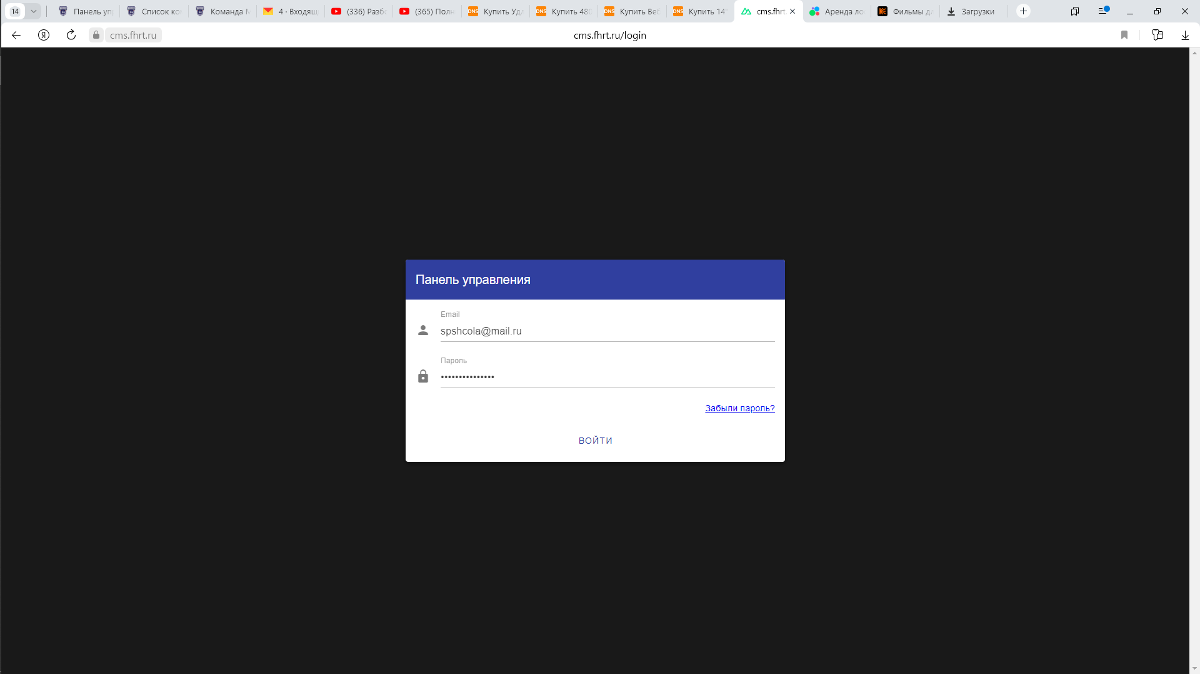

- Вам откроется ваша учетная запись, у каждой школы своя!
- Выбираем в углу матчи
- Выбираем список матчей

- В открывшемся окне будут появляться все домашние игры вашей школы

Тут вы можете выбрать какой возраст играет и листать даты чтобы просмотреть след. и пред. игры. Игры появятся когда будут готовы календари на сайте.

- доступ к протоколу игры открывается в день игры! Напротив игры появляется действия(блокнотик с ручкой) Нажав на нее вам откроется протокол

Протокол заполняется очень просто легче чем вы бы вносили данные в по старинке в ворде!
САМОЕ ВАЖНОЕ ПОСЛЕ КАЖДОГО ДЕЙСТВИЯ НАЖАТЬ КЛАВИШУ “ENTER” ИЛИ ВНИЗУ ПРОТОКОЛА КНОПКА “СОХРАНИТЬ” это сделано для того, что бы если вдруг, пропадет интернет, выключится ноутбук и т.д… протокол сохранит данные что вы уже внесли по этому чаще его сохраняйте! А также после каждого сохранения если в протоколе есть ошибка он вам напишет снизу где ошиблись
Таким образом мы исключим частые ошибки в протоколе! НЕ ЗАБЫВАЕМ ПОСЛЕ КАЖДОГО ВВОДА ДАННЫХ, НАЖАТЬ КЛАВИШУ “ENTER” ИЛИ ВНИЗУ ПРОТОКОЛА КНОПКА “СОХРАНИТЬ”

- 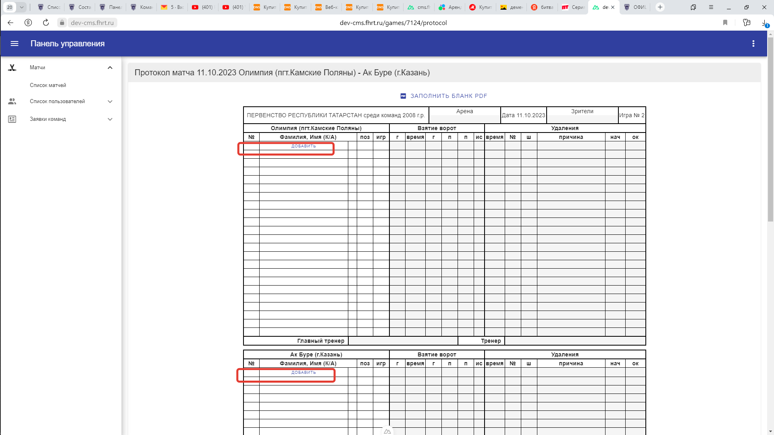с протоколом все просто! в колонке состава команд есть кнопка добавить, нажав на нее у вас появиться заявленный состав команды на первенство

- В этом списке вы можете поставить галочку у тех игроков кто заявлен на игру. Если нужно выбрать весь состав то нужно поставить самую верхнюю галочку и она выберет всех сразу. После того как выбрали нужных, просто нажимаем сохранить
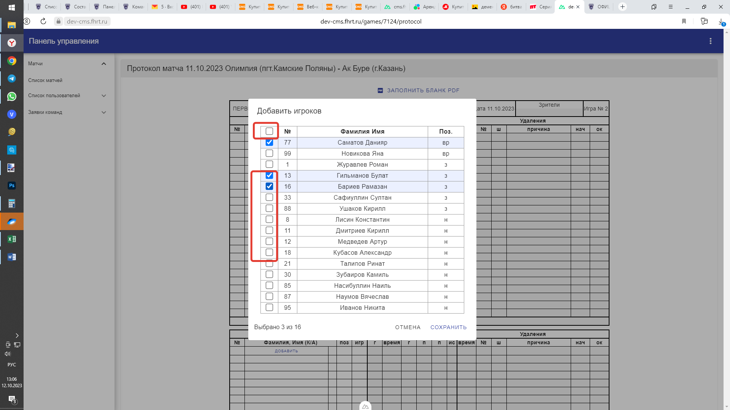

- Протокол заполнятся как обычно… номера игроков можно менять вручную просто впишите нужный номер. Время можно писать просто 4 цифры без точек и т.д., он автоматически их расставит. Удаления(причина) и Исходную Ситуацию(ИС) просто выбираете из списка нужное. Удаление просто нажимаете на причину можно ввести пару букв он вам предложит то что вы ищите. Если вам нужно удалить ИС или ПРИЧИНУ, просто в списке выбираете верхней пустой пункт. Результаты по периодам внизу будут заполняться автоматически. Все остальное ни чем не отличается от класической формы заполнения протокола.
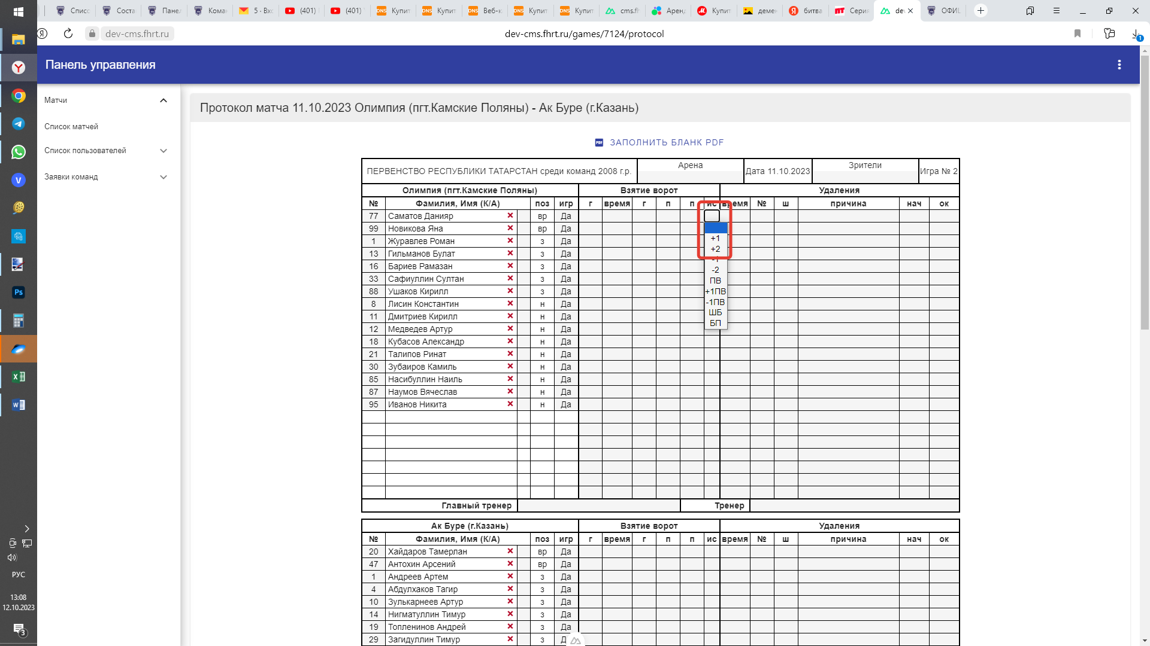
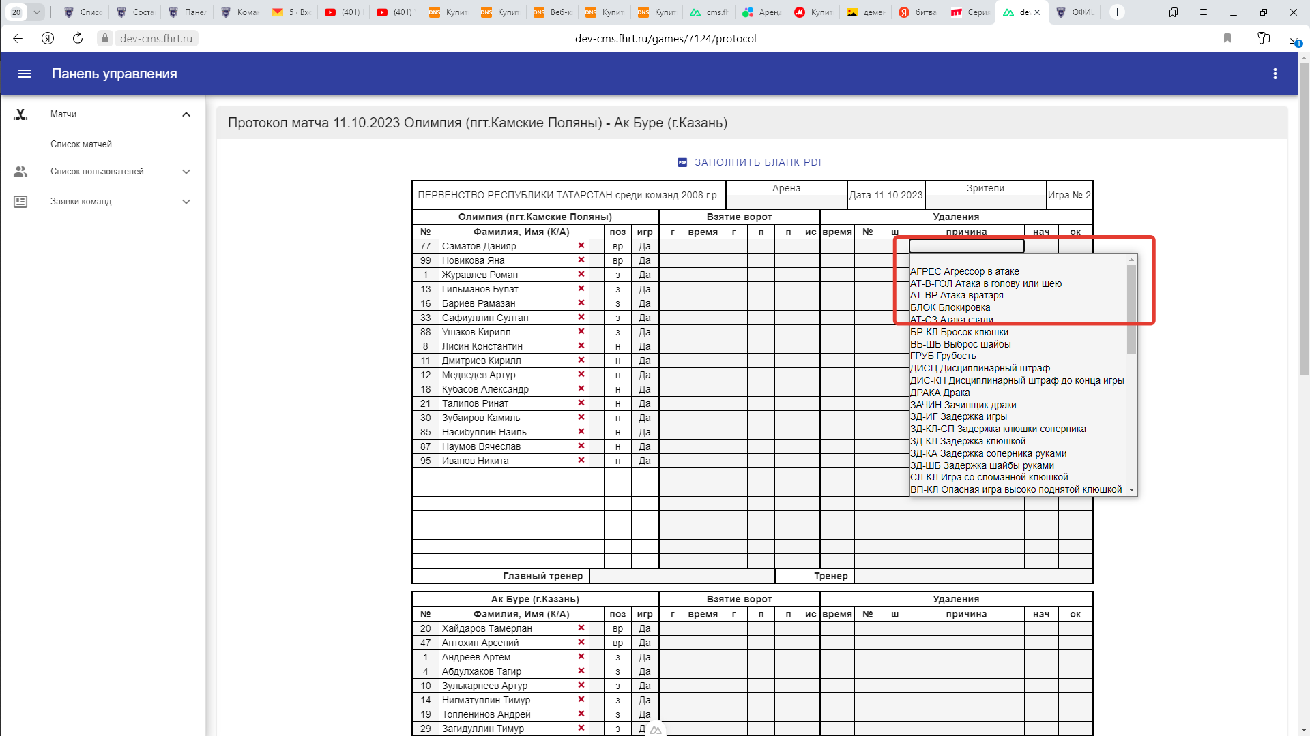НЕ ЗАБЫВАЙТЕ НАЖАТЬ КЛАВИШУ “ENTER” ИЛИ ВНИЗУ ПРОТОКОЛА КНОПКА “СОХРАНИТЬ” ПОСЛЕ КАЖДОГО ВВОДА ДАННЫХ

- Если опустить протокол вниз до конца там будет кнопка сохранить! После каждого ввода данных нажимаем кнопку сохранить или кнопку enter. Если вы все заполнили правильно ни каких ошибок не вылезет. Если ошибка есть проверьте и исправьте… чаще всего это гол или удаление номер игрока которого не существует в заявке.

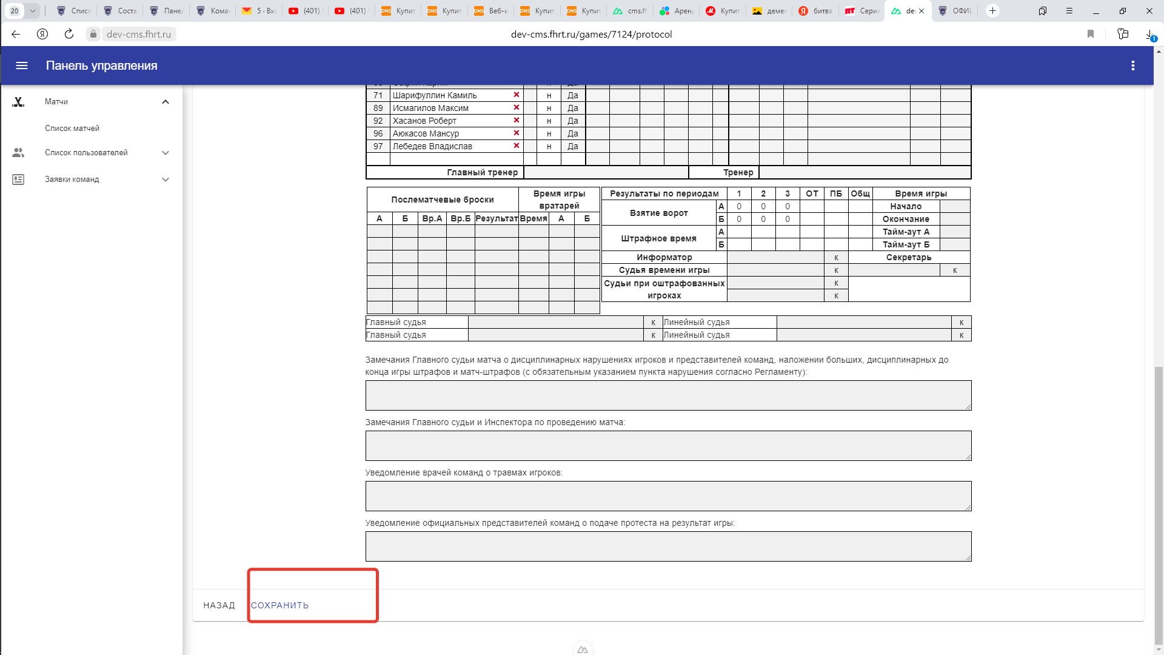

- В конце игры когда все поля заполнены нажимаем сохранить или enter. Далее поднимаемся на самый вверх и над протоколом есть кнопка “заполнить бланк PDF” нажимаем ее

- После будет две кнопки скачать бланк и загрузить подписанный скан. Выбираем скачать он сформирует протокол и откроет его вам для скачивания или печати перепроверьте все ли данные вы сохранили и распечатайте его.

- Далее все как и раньше даете судьям на подпись, делаете скан с подписями и теперь нажимаете загрузить подписанный скан

- В появившемся окне нажимаете на скрепку выбираете подписанный протокол он загрузится и появится как указывает стрелка. И нажимаете окончательный вариант!
Внимание, загрузить скан если поля не все заполнены не получится! Поэтому прежде чем идти подписывать проверьте все ли заполнили!
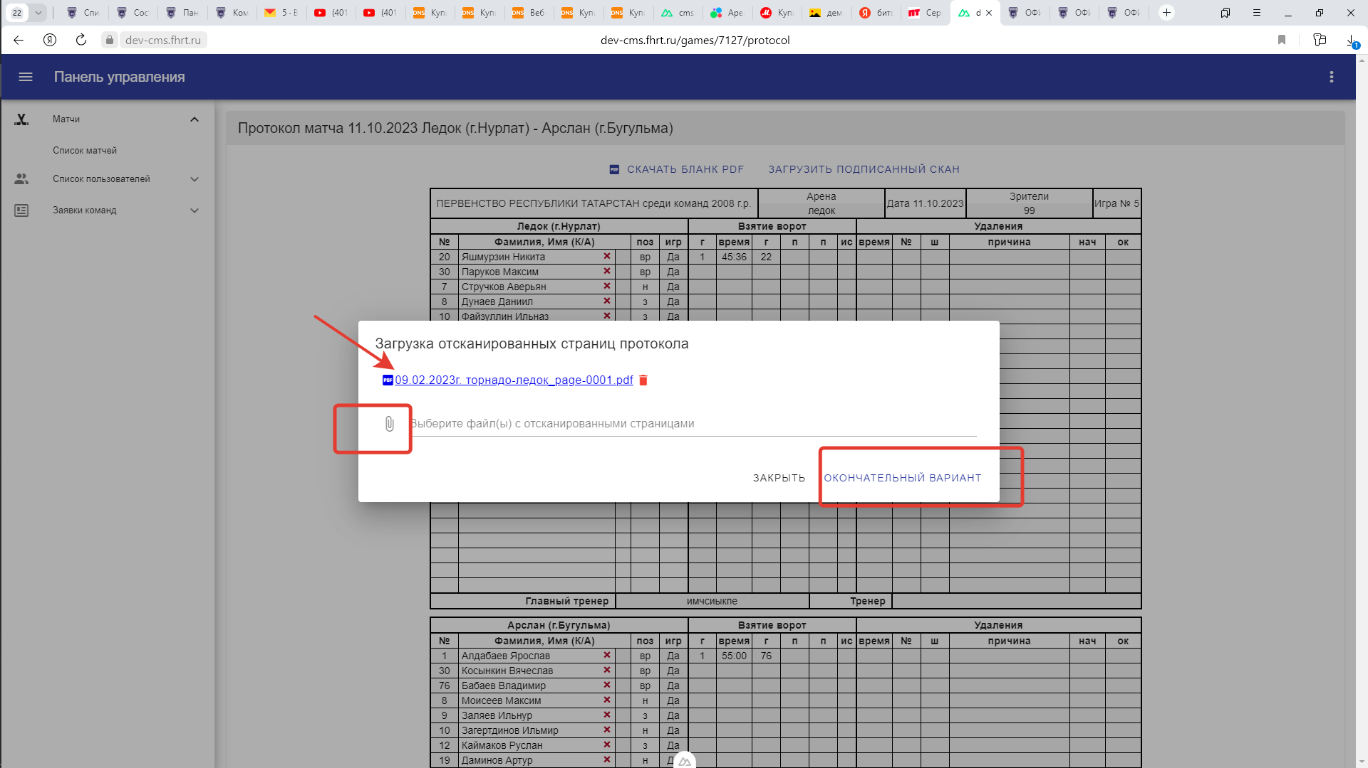

Все, протокол заполнен результаты ушли на сайт. Протокол так же можно будет всегда скачать на нашем сайте в разделе турниры у каждой игры будет загружен протокол.

